V Bratislavě 19. október 2026

MITSUBISHI GRANDIS POMÁHA ŠÍRIŤ NÁDEJ. MITSUBISHI MOTORS SLOVENSKO PODPORUJE NADÁCIU KVAPKA NÁDEJE.

- Mitsubishi Motors Slovensko nadväzuje spoluprácu s nadáciou Kvapka Nádeje s modelom Grandis
- Mitsubishi Grandis, ktoré jej uľahčí mobilitu pri realizácii prednášok a ďalších osvetových aktivít
- Záruka až 8 rokov / 160 000 km
- Asistenčná služba až 15 rokov zdarma

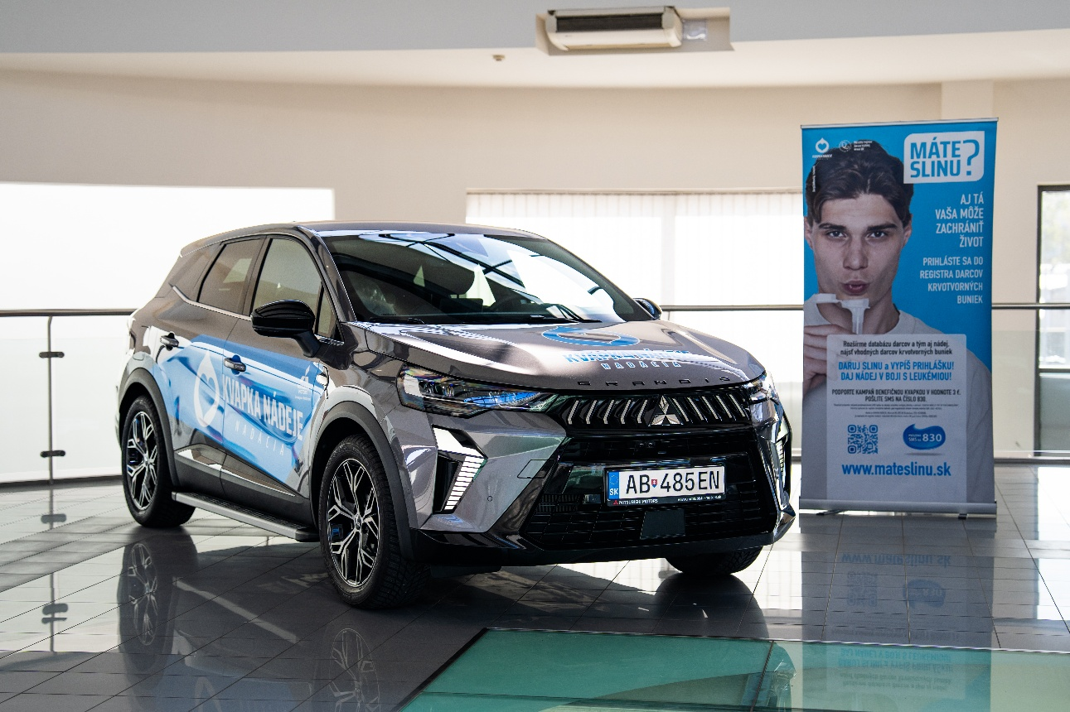

Bratislava, október 2026 – Mitsubishi Motors Slovensko nadväzuje spoluprácu s nadáciou Kvapka Nádeje, ktorá sa dlhodobo venuje podpore detských pacientov s onkologickými a hematologickými ochoreniami. V rámci spolupráce poskytlo nadácii vozidlo Mitsubishi Grandis, ktoré jej uľahčí mobilitu pri realizácii prednášok a ďalších osvetových aktivít vrátane kampane „Máte slinu?“, zameranej na podporu darcovstva krvotvorných buniek.

Kampaň „Máte slinu?“ upozorňuje na význam darcovstva kostnej drene a motivuje verejnosť k registrácii medzi potenciálnych darcov. Rozširovanie registra zvyšuje šancu pacientov, ktorí potrebujú transplantáciu krvotvorných buniek, nájsť vhodného darcu. Súčasťou kampane sú aj informačné prednášky na školách, vo firmách a ďalšie aktivity, ktoré pomáhajú šíriť povedomie o darcovstve po celom Slovensku.

"Vďaka podpore Mitsubishi Motors Slovensko sa s kampaňou Máte slinu? dostaneme bližšie k ľuďom po celom Slovensku a budeme môcť osloviť ďalších potenciálnych darcov krvotvorných buniek. Ďakujeme za dôveru a pomoc, ktorá má pre nás veľmi konkrétny význam – každá cesta za novými darcami môže priniesť pacientom novú nádej,“ hovorí Michal Kalavský za nadáciu Kvapka Nádeje."

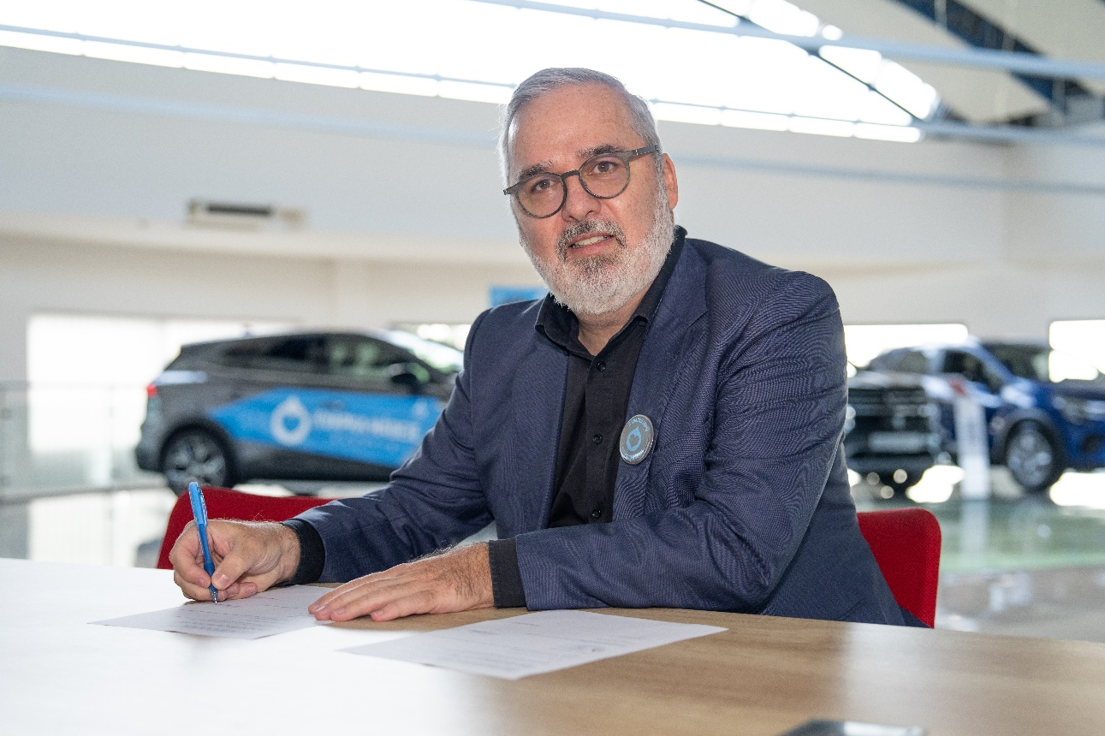
Mobilita zohráva pri práci nadácie dôležitú úlohu. Vďaka poskytnutému vozidlu sa jej zástupcovia budú môcť jednoduchšie presúvať na jednotlivé podujatia a prednášky, prostredníctvom ktorých šíria dôležité informácie, zvyšujú informovanosť verejnosti a približujú zásadné témy širšiemu publiku.

„Veríme, že mobilita môže znamenať oveľa viac než len presun z jedného miesta na druhé. Môže pomáhať prepájať ľudí, šíriť dôležité posolstvá a podporovať aktivity, ktoré majú skutočný zmysel. Sme radi, že prostredníctvom vozidla Mitsubishi Grandis môžeme nadácii Kvapka Nádeje uľahčiť jej prácu a prispieť k tomu, aby sa jej osvetové aktivity dostali k čo najväčšiemu počtu ľudí,“ hovorí Adam Průša, Marketing & PR Director Mitsubishi Motors CZ/SK.

Mitsubishi Grandis predstavuje praktického partnera na každodenné cestovanie. Vďaka priestrannému interiéru a vysokému komfortu pomôže nadácii pri presunoch spojených s jej aktivitami a umožní jej venovať viac energie tomu najdôležitejšiemu – osvete a podpore ľudí, ktorí ju potrebujú.

Nadácia Kvapka Nádeje sa dlhodobo zameriava na podporu liečebných, školských, kultúrnych a sociálnych potrieb chorých detí, predovšetkým detí s onkologickými ochoreniami. Okrem podpory zdravotníckych zariadení a zlepšovania podmienok liečby sa venuje aj osvete a projektom, ktoré pomáhajú zvyšovať šance pacientov na nájdenie vhodného darcu krvotvorných buniek.

Mitsubishi Motors Slovensko prostredníctvom tejto spolupráce potvrdzuje, že mobilita môže byť nielen prostriedkom na dosiahnutie cieľa, ale aj spôsobom, ako podporiť zmysluplné projekty a prispieť k lepšiemu fungovaniu spoločnosti.

Záruka kvality Mitsubishi
- záruka až na 8 rokov / 160 000 km
- 12-ročná záruka proti prehrdzaveniu karosérie
- 8-ročná záruka na batériu pohonného systému (do 160 000 km)
- asistenčné služby až na 15 rokov zadarmo (Mitsubishi Assistance Package)
- bezplatná zdravotná prehliadka vozidla

